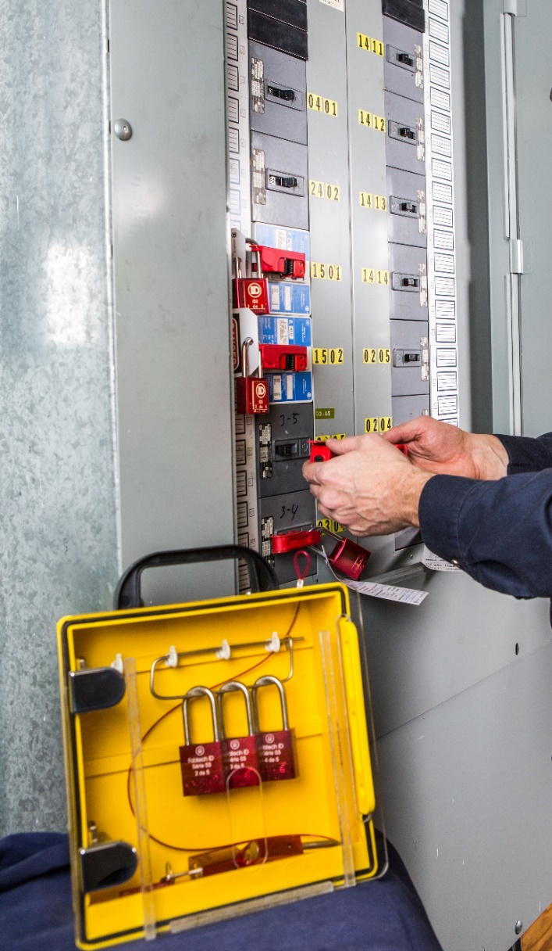

GUIDE D'IMPLANTATION DU CADENASSAGE

Table des matières

INTRODUCTION 3
EXEMPLE DE STRATÉGIE 4
GUIDE 5
1. PRÉPARATION: 5
2. PROGRAMME DE CADENASSAGE 6
3. GESTION DOCUMENTAIRE 7
4. RÉDACTION DES FICHES DE CADENASSAGE 8
5. IDENTIFICATION PHYSIQUE 9
6. MATÉRIEL ET ACCESSOIRE DE CADENASSAGE 10
7. FORMATION 11
8. AUDIT 12
PROJET TYPIQUE DE CADENASSAGE 13

INTRODUCTION

Ce guide d'implantation met en relief toutes les étapes à faire pour implanter le cadenassage dans les différents établissements des centres de service scolaires. Il contient les principaux éléments à tenir en compte pour permettre une évaluation des ressources humaines, matérielles et financières pour l'exécution du projet et d'établir un plan d'action dans un échéancier réaliste.
Les critères d'estimation sont à titre indicatif seulement et sont basés sur des moyennes obtenues dans l'exécution de plusieurs projets d'implantation de cadenassage. Le niveau de complexité des équipements pouvant se retrouver dans les établissements a également été considéré. Plusieurs facteurs propres à chaque centre de services peuvent influencer l'exécution d'un projet de cadenassage. Il est important d'en dresser la liste et d'en évaluer l'impact.
La stratégie d'exécution choisie a aussi un aspect important. Celle-ci peut grandement influencer les coûts, l'échéancier et les ressources internes requises pour la mise en place des exigences du programme de cadenassage.

EXEMPLE DE STRATÉGIE

Afin de choisir la bonne stratégie à adopter, une analyse de votre situation actuelle, de vos acquis et les ressources disponibles ayant les connaissances requises pour mettre en place votre programme de cadenassage doivent être faites. Cette analyse vous permettra d'élaborer votre propre stratégie d'exécution.
Ce tableau présente quelques stratégies possibles et les enjeux à tenir en compte.
Stratégie de projet | Sous-traitant externe | Personnel à l'interne | Échéancier | Autonomie
Prise en charge à l'interne | Au besoin sur des éléments critiques. | Plusieurs personnes autorisées/techniques avec un responsable de projet. | Selon l'équipe de projet et leur disponibilité.  Établir des objectifs selon la capacité d'exécution. | Autonomie complète,
Coaching ciblé pour prise en charge | Formation/coaching du personnel interne. Transfert de connaissance. | Libérer des techniques pour l'exécution du projet. | Sur plusieurs années. | Succès basé sur quelques personnes supportées par un sous-traitant.
Prioriser les équipements critiques et interventions fréquentes ou par établissements.
Coaching complet | Gestion du projet, formation et coaching. Transfert de connaissance. | Équipes multiples en parallèle. | Objectif annuel à suivre. Le délai est en fonction du nombre d'équipe. | Connaissance distribuée à plusieurs personnes.
Gestion du projet des équipes internes.
Clé en main partagé | Prise en charge des équipements complexes. | Prise en charge des équipements simples superviser par le sous-traitant. | Entre 3 et 4 ans | Connaissance distribuée à plusieurs personnes.
50% des équipements à l'externe et 50% à l'interne
Clé en main complet | Prise en charge complète de la rédaction des fiches selon un budget annuel. | Gestion du projet et support pour le sous-traitant. | Inférieur à 2 ans | Peu de connaissance acquise en cours de projet. Prévoir un transfert de connaissance dans le processus de validation.
% des équipements dans un temps donné

GUIDE
Activités | Critères d'estimation
PRÉPARATION:  - Avant d’entreprendre un projet de cadenassage, les personnes ayant autorité sur l’établissement doivent s’engager dans ce processus et indiquer les modalités du projet.  - Allouer les ressources humaines et financières;  - Nommer une personne responsable pour coordonner le projet: "Coordonnateur";  - Désigner les personnes-ressources. | - PRÉPARATION:  - Estimer 10% au total des heures allouées pour la gestion du projet.  Le coordonnateur désigné prendra en charge les différentes activités du projet en planifiant les personnes-ressources du projet selon la stratégie d'exécution choisie.  Les personnes-ressources (Requis pour la validation, peu importe la stratégie):  - Électricien;  - Mécanicien;  - Consultants externes.
- Faire la liste de tous les établissements du centre de services et les regrouper comme suit:  - Écoles primaires;  - Écoles secondaires;  - Centres de formation. | - Faire la liste des établissements dans un fichier Excel. Celle-ci sera utile dans différentes étapes du projet.
- Faire l'inventaire exhaustif des équipements nécessitant du cadenassage regroupé par établissement. Tous les équipements doivent avoir une fiche de cadenassage. | - Faire l'inventaire dans un fichier Excel, indiquer le type d'équipement (Pompe, ascenseur, ventilateur, etc.). Cette liste sera utilisée dans les autres étapes du projet.  Si l'inventaire n'est pas fait, estimer l'effort:  - Écoles primaires (4 à 8 h par école);  - Écoles secondaires (8 à 16 h par école);  - Centres de formation (16 à 32 h par centre).
- Dresser la liste des personnes nécessitant une formation en cadenassage.  - Personnes autorisées;  - Personnes techniques. | - Le matériel de cours devra être élaboré selon le programme de cadenassage ajusté à votre centre de service. La durée du cours standard pour former un groupe de 8 personnes est d'environ 4 heures. Cette durée inclut habituellement des tests de compréhension théoriques et pratiques.
PROGRAMME DE CADENASSAGE  - Obtenir une copie de programme-cadre de cadenassage auprès de la fédération.  - Réviser et adapter le programme en fonction de vos spécificités.  - Présenter le programme à l'équipe de direction pour validation.  - Approuver le programme pour la mise en œuvre. | - PROGRAMME DE CADENASSAGE  Le coordonnateur du projet avec l'aide de personnes-ressources fera la révision du programme.  Calculer environ 16 à 24 heures par personne pour la révision du programme et 12 à 16 h pour la mise à jour des ajustements si ceux-ci sont importants.
GESTION DOCUMENTAIRE  Définir les différents supports informatiques pour la gestion de toute l'information relative au programme de cadenassage. L'information à gérer est entre autres:  - Registre des cadenas;  - Inventaire du matériel de cadenassage;  - Registre des équipements/machines requérant une fiche de cadenassage;  - Registre des dispositifs d'isolement et leur localisation;  - Fiches de cadenassage accessibles pour consultation et utilisation;  - Historique des mises à jour et des versions des fiches de cadenassage;  - Liste des personnes ayant les droits pour la validation et approbation des fiches;  - Audit et inspection sur les éléments du programme;  - Registre des formations du personnel. | - GESTION DOCUMENTAIRE  La gestion de l'information est un élément critique pour le bon fonctionnement et le maintien de votre système de cadenassage.  Il est impératif de définir si vous intégrez votre information dans un logiciel commercial spécialisé pour assurer la gestion des différentes informations et la gestion des différents processus. Plusieurs logiciels existent sur le marché offrant une multitude de fonctions pour vous aider dans le développement des fiches de cadenassage et certains offrent des outils intégrés pour la gestion et le contrôle de l'application du cadenassage par les employés et des audits.  Vous pouvez aussi utiliser Word ou Excel pour effectuer la création et la mise à jour de l'information requise pour le cadenassage. Dans ce cas, nous suggérons d'intégrer tous les documents dans un logiciel de gestion documentaire pour faciliter le contrôle des mises à jour et des versions. Il faudra aussi prévoir d'autres outils pour assurer une bonne gestion de l'application du cadenassage par les employés et des audits.
RÉDACTION DES FICHES DE CADENASSAGE  Tous les équipements inventoriés doivent avoir une fiche de cadenassage. Chaque fiche devra couvrir l'information suivante:  - Le nom de la machine, de l'équipement ou du processus;  - La liste de tous les dispositifs d’arrêt de l’équipement. Leur emplacement et leur code d’identification doivent apparaître sur la fiche;  - La liste de tous les dispositifs d'isolement des sources d'énergie nécessaires, leur emplacement et leur code d’identification;  - Pour chaque dispositif d'isolement des sources d'énergie indiqué, le type et l'importance de l'énergie maîtrisée;  - La description étape par étape des procédures d'arrêt, d'isolement, de blocage, de protection et de dégagement de l'énergie accumulée ou résiduelle;  - La description étape par étape des procédures de mise en place et de retrait des mécanismes de cadenassage;  - Les exigences de vérification relatives à l'isolement et à la coupure d’alimentation;  - Les exigences relatives aux équipements de protection individuelle et aux appareils à utiliser ou aux corps de métier qui doivent intervenir lors du cadenassage, si nécessaire;  - Les exigences de vérification relatives à l'évacuation de tous les employés du ou des lieux de travail de même qu'à l'inspection des machines, des équipements et des processus en vue de s'assurer qu'ils sont prêts à être remis en service. | - RÉDACTION DES FICHES DE CADENASSAGE  Afin de mener à bien la rédaction des fiches de cadenassage, un relevé de toutes les sources d'énergie doit être réalisé.  Si plus d’une machine ou d’un équipement sont identiques ou similaires et possèdent les mêmes processus de cadenassage, une seule fiche de cadenassage peut s’appliquer. Il faut alors identifier toutes les machines concernées sur cette même fiche.  Les fiches de cadenassage doivent être accessibles en copies papier, plastifiées sur l’équipement ou électroniquement à l’aide d’un logiciel.  ÉTAPE #1: RÉDACTION  Relevé d'information : 20 à 45 minutes/fiche/personne impliquée (selon son niveau de complexité)  Révision des fiches : 5 à 10 minutes/fiche  Saisie: 5 à 10 minutes/fiche  ÉTAPE #2: VALIDATION  Validation 15 à 30 minutes/fiche/personne impliquée (selon son niveau de complexité)  Saisie: 5 minutes/fiche  ÉTAPE #3: APPROBATION FINALE  Approbation: 2-3 minutes/fiche  Saisie: 1-2 minutes/fiche
IDENTIFICATION PHYSIQUE  Machines et équipements  Tous les équipements touchés par le programme doivent être clairement codifiés et identifiés. Le format et la nomenclature de l'étiquette doivent être normalisés.  Le marquage doit comprendre les renseignements suivants :  - le code d’identification;  Exemple: Bâtiment-Code du type d'équipement-Séquentiel (832-POM-001)  - la description.  Exemple: Pompe #1 d'alimentation d'eau  Dispositifs d'isolement  Tous les dispositifs d'isolement touchés par le programme doivent être clairement codifiés et identifiés. Le format et la nomenclature de l'étiquette doivent être normalisés.  Le marquage doit comprendre le code d'identification normalisé adopté.  - Exemple: Valve manuelle (VM-0001 à VM-9999)  - Centre de contrôle de moteur  Séquentiel - Numéro de tiroir : (CCM-001-A1)  - Disjoncteur panneau électrique (PD-001-12)  L'étiquette ou le marquage doit être suffisamment durable pour résister à l'environnement auquel il est destiné. | - IDENTIFICATION PHYSIQUE  Il y a deux stratégies possibles soient :  Stratégie #1  Vous gardez la codification et l’identification existantes et normaliser celles les plus fréquemment rencontrées afin de procéder à l’identification qui est manquante ou déficiente.  Valider l’état de la situation pour chaque type d’élément :  - les équipements  - les dispositifs d’isolement (Valve, sectionneur, disjoncteur, etc.)  Estimé la quantité à faire pour chaque type.  S’il y a trop de disparités de codification ou d’identification entre les différents établissements pour un ou plusieurs types d’éléments ou peut rendre complexe le processus de codification et d’identification, préconiser la stratégie #2 selon les besoins.  Stratégie #2  Vous élaborez de nouvelles codifications et identifications simples qui seront utilisées que pour le cadenassage afin de rendre plus efficace l’implantation du programme et maintenir une uniformité de l’application du cadenassage. Cette stratégie évite tout impact sur les différents documents, dessins ou systèmes qui utilisent les codifications existantes comme références.  Coût moyen pour une plaquette en plastique 1/16’’ et 2 lignes de texte : 0.60$ par pc2  Pour une ligne de texte : 0.55$ par pc2  Le temps moyen d’installation est entre 5 et 7 minutes par plaquette.
MATÉRIEL ET ACCESSOIRE DE CADENASSAGE  Pour chaque établissement, il faut recueillir et compiler certaines informations pertinentes pour définir le matériel et les accessoires de cadenassage.  Tout le matériel de cadenassage doit être mis à la disposition de tous les travailleurs ayant accès aux zones dangereuses et doit être placé à des endroits pour optimiser les déplacements.  Ces informations sont:  - La(les) localisation(s) des boîtes de cadenassage et des cabinets de rangement, pour chaque établissement selon sa grosseur et la quantité d'équipement.  - Les types de mécanismes de cadenassage requis pour cadenasser.  - Le nombre de séries de cadenas par localisation.  - Les accessoires et mécanismes pour chaque localisation. | - MATÉRIEL ET ACCESSOIRE DE CADENASSAGE  Prix moyens selon type d'article:  Le prix peut varier selon le modèle et la quantité.  - Boîte de cadenassage : entre 120$ et 195$  - Cabinet de rangement: entre 200$ et 275$  - Cadenas: entre 18$ et 30$ (incluant la gravure)  - Moraillon: entre 5$ et 10$  - Mécanisme électrique: entre 5$ et 20$  - Mécanisme mécanique: entre 15$ et 50$  - Mécanisme universel: entre 65$ et 95$  - Étiquette: entre 2$ et 3$  Temps d'installation: 2 et 3 heures par localisation  Estimation des quantités:  Cadenas personnel : 1 cadenas / employé autorisé  Cadenas de série: 1 -2 séries / boîte ou cabinet  Cadenas de contrôle: 1 cadenas / employé autorisé  Boîte et cabinet: La quantité sera établie selon le relevé des localisations.  Accessoires et mécanismes : Dresser la liste typique par localisation.
FORMATION  Personnes autorisées  Personne assignée à la maîtrise des énergies dangereuses en raison de ses connaissances, de sa formation et de son expérience. Cette personne doit être autorisée à faire les travaux et doit être formée sur le programme de cadenassage.  Toutes les personnes autorisées doivent être formées sur le programme de cadenassage avant que celles-ci n'effectuent des tâches de réparation et d'entretien ou ne soient éventuellement exposées à des énergies dangereuses.  Personnel technique  Le personnel technique est désigné pour effectuer la rédaction des fiches de cadenassage. Le personnel technique doit posséder l'expertise, les connaissances techniques ou les compétences nécessaires pour juger du caractère adéquat des fiches de cadenassage de manière à confirmer qu'elles sont conformes au programme. | - FORMATION  Personnes autorisées  La formation de base sur le programme de cadenassage doit couvrir principalement les éléments pour l’application du cadenassage. Inclus normalement des évaluations théoriques & pratiques.  Nombre suggéré : maximum 8 / cours  Durée : 4 heures  Les personnes autorisées qui font également partie du personnel technique doivent recevoir une formation additionnelle sur la rédaction des fiches de cadenassage. Cette formation doit couvrir:  - Les énergies et les dangers à tenir en compte;  - Les relevés et la rédaction du contenu des fiches;  - Le processus de validation des fiches de cadenassage ;  - L'approbation des fiches;  - Les exercices sur le terrain.  La formation de formateurs internes par une firme spécialisée peut être envisagée pour assurer une meilleure qualité de formation et avoir un plan de contingence pour former votre personnel.
AUDIT  Évaluation du programme  L'état et l'efficacité de chaque élément du programme doivent être évalués aux trois ans ou moins.  Revue des fiches de cadenassage  Les fiches de cadenassage inutilisées depuis plus de vingt-quatre (24) mois doivent être revues par une personne technique avant d'être utilisées à nouveau de manière à s'assurer que ces fiches soient toujours actuelles.  Revue de l'application des fiches de cadenassage  L'efficacité de l'application des fiches de cadenassage doit être vérifiée de façon continue.  À cette fin, la taille d'un échantillon représentatif doit être déterminée de façon à pouvoir vérifier l'efficacité à l'intérieur d'une période de vingt-quatre (24) mois.  - Fréquence : mensuelle;  - Quantité : Chaque centre de services doit définir la quantité selon sa taille.  Le résultat des vérifications doit être compilé aux fins d'analyse. La documentation doit être conservée pendant au moins trois (3) ans. | - AUDIT  Prévoir annuellement les ressources humaines et financières pour effectuer les vérifications nécessaires pour assurer que le système de cadenassage mis en place reste fonctionnel et efficace.  En règle générale, un budget de maintien du système de cadenassage se situe entre 5% et 10% du coût initial du projet.  Exemple:  Si le coût total du projet d'implantation a été de 300 000$, prévoyez un budget annuel entre 15 000$ et 30 000$ pour maintenir votre système:  - Mise à jour des fiches de cadenassage;  - Remplacement de matériel;  - Identification physique;  - Formation;  - Audits;  - Etc.

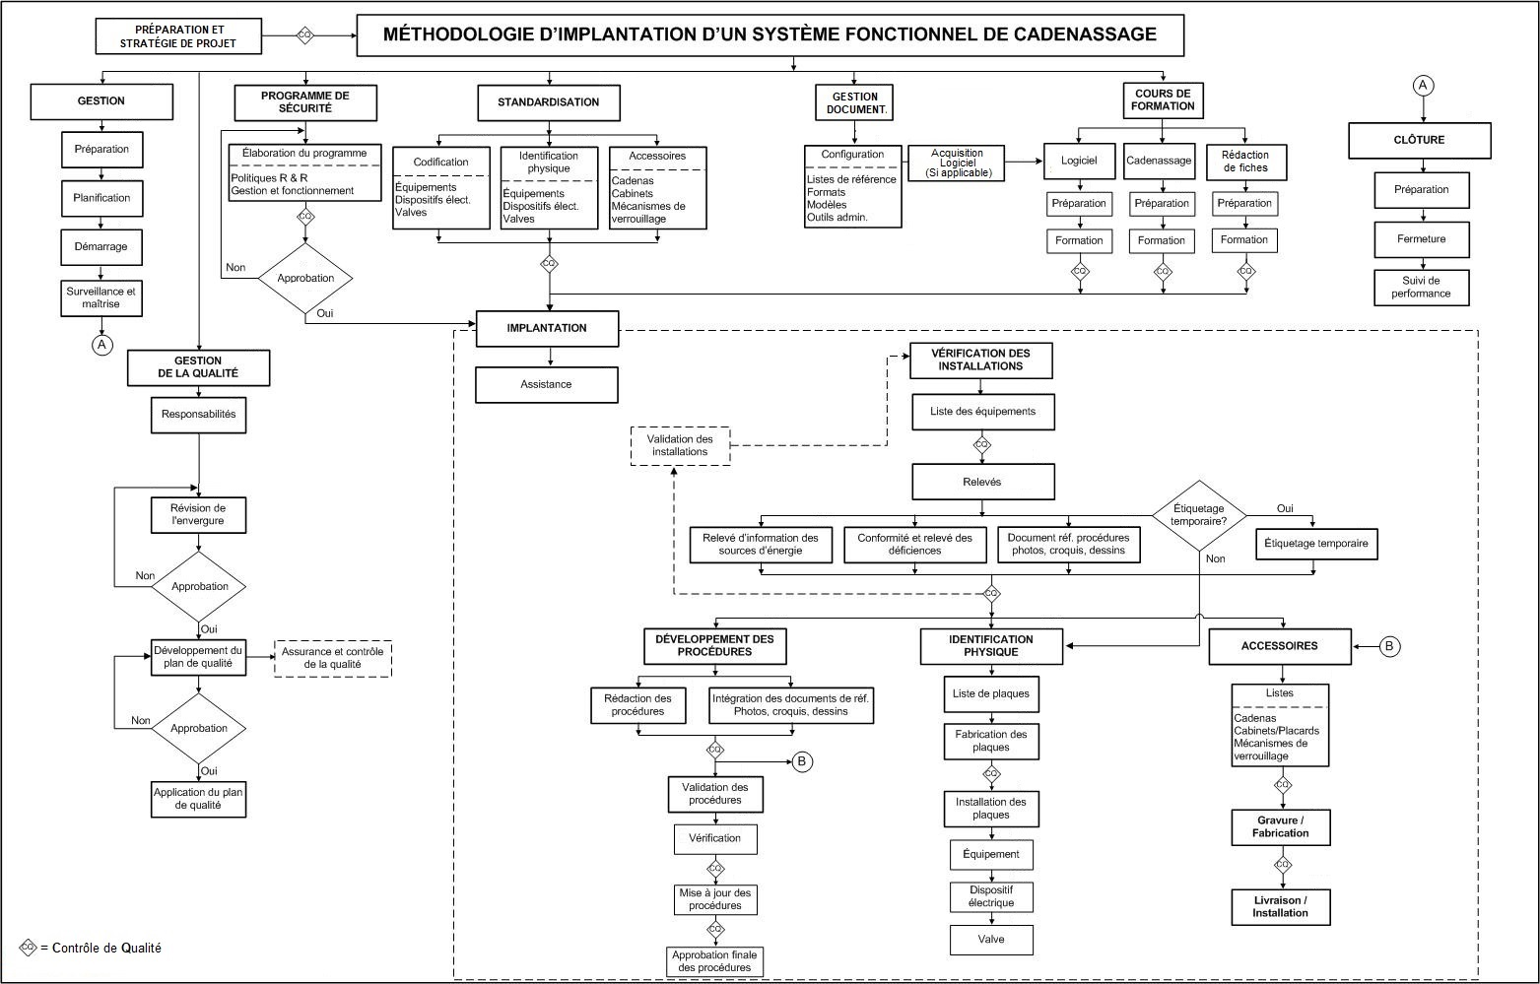
PROJET TYPIQUE DE CADENASSAGE

